# **ОБЩИЕ ПОЛОЖЕНИЯ**

Видами документов об образовании, свидетельствующими о прохождении итоговой аттестации и подтверждающими усвоение обучающимися соответствующего уровня образования, являются диплом о высшем образовании, с присуждением степени «бакалавра», диплом о послевузовском образовании с присуждением степени «магистра» и сертификат к диплому магистра.

Основанием для выдачи дипломов является решение Аттестационной комиссий (далее - АК).

Оформление документов об образовании осуществляется офисом регистратора.

Копии выданных документов об образовании хранятся в архиве Академии в личных делах обучающихся.

Академия осуществляет свою образовательную деятельность на основании выданных уполномоченным органом Республики Казахстан в сфере образования разрешительных документов – лицензий. Академия надлежащим образом уполномочена выдавать дипломы собственного образца и приложения к дипломам по общеевропейскому образцу. Данные формы приведены в разделе Приложения к настоящему документу.

**ПРОЦЕДУРА ЗАПОЛНЕНИЯ ДОКУМЕНТОВ ОБ ОБРАЗОВАНИИ**

Документы об образовании строгой отчетности заполняются на бланках образца, действующего на момент выдачи, и подписываются ректором (**Приложения 1 и 2**).

Ответственные лица за заполнение бланков дипломов и приложений к диплому за 1 месяц до выпуска выверяет персональные данные каждого обучающегося образовательной программы (ОП).

Заполнение дипломов, бланков приложений (транскрипт) производится с помощью печатающих устройств на трех языках на казахском, русском и английском языках.

*Дипломы заполняются следующим образом:*

1) в строке «Полное наименование высшего учебного заведения» указывается официальное наименование Академии;

2) фамилия, имя и отчество лица, завершившего обучение, прописываются полностью в соответствии с записью в документе, удостоверяющем личность (либо его заменяющем документе);

3) фамилия, имя и отчество иностранного гражданина записываются по данным национального паспорта в русскоязычной транскрипции согласно нотариальному переводу;

4) в строке «Присуждена степень» указывается наименование присуждаемой степени согласно учебному плану ОП;

5) в строке «По специальности и (или) образовательной программе» указываются код и наименование ОП;

6) в строке «Форма обучения» указывается форма обучения (очная, заочная или вечерняя) – для бакалаврита;

7) в строке «Направление» указывается направление подготовки (научно-педагогическое ли профильное) – для магистратуры;

8) в нижней части бланка указывается город, дата присуждения степени: число (цифрой), месяц (прописью) и год (четырехзначной цифрой), регистрационный номер бланка по книге регистрации выдаваемых бланков.

После заполнения бланка должен быть тщательно проверен на точность и безошибочность внесенных в него записей. Документ, составленный с ошибками, считается испорченным, на который составляется акт.

Приложения на трех языках заполняются следующим образом (**Приложение 3**):

1) фамилия, имя, отчество указываются полностью в именительном падеже;

2) дата рождения записывается с указанием числа (цифрой), месяца (цифрой) и года (четырехзначной цифрой);

3) после слов «Предыдущий документ об образовании» указывается наименование документа об образовании, на основании которого данное лицо было зачислено в Академию, его серия, номер и год выдачи;

4) в строке «Вступительные испытания» вписываются: вступительные испытания для поступления в Академию, вид документа и номер (сертификат ЕНТ/КТ, протокол собеседования), затем проставляется дата выдачи;

5) в строке «Поступил(а) в» и «Завершил(а) обучение в» указываются четырехзначными числами соответственно год поступления и год окончания обучения, а также полное наименование учебного заведения, в который поступало данное лицо, и наименование вуза, который это лицо окончило;

6) общее число освоенных академических кредитов указывается по РУПу;

7) GPA указывается по транскрипту из автоматизированной информационной системы «Platonus»;

8) наименования высшего учебного заведения, ОП, практик, итоговой аттестации, дипломной работы/проекта, магистерской диссертаций/проекта приводятся без кавычек;

9) в строке «присуждена (присвоена)» указывается наименование присуждаемой степени согласно ОП.

10) в строке «по специальности и (или) образовательной программе» указывается код, наименование ОП и наименование присуждаемой степени согласно ОП.

Дисциплины, изученные обучающимся сверх дисциплин, определенных учебным планом Академии для данного направления подготовки или ОП, также вносятся в приложение к диплому.

# **ПОРЯДОК ОФОРМЛЕНИЯ И ВЫДАЧИ DIPLOMA SUPPLEMENT**

**Структура Европейского приложения к диплому АО «Академия гражданской авиации» (Diploma Supplement)**

Diploma Supplement является важной частью развития Европейского пространства высшего образования (ЕПВО). Данный документ способствует выполнению обязательств, принятых Казахстаном в рамках Закона РК «О ратификации Конвенции о признании квалификаций в области высшего образования в Европейском регионе» (Лиссабон, 1997 год) и реализации параметров Болонского процесса.

Diploma Supplement выдается для способствования признанию полученной квалификации выпускников Академии при дальнейшем продолжении обучения и (или) трудоустройстве.

Diploma Supplement заполняется на специальной со степенями защиты (с водяными знаками) бумаге (**Приложение 4**). Бланки получает главный специалист офиса регистратора и отвечает за безопасное хранение и выдачу.

Diploma Supplement выдается для способствования признанию полученной квалификации казахстанских выпускников вузов при дальнейшем продолжении обучения и (или) трудоустройстве.

Diploma Supplement заполняется на специальной со степенями защиты (с водяными знаками) бумаге.

Diploma Supplement начинается с преамбулы: «Цель Приложения к диплому – предоставить достаточные независимые данные для улучшения международной «прозрачности» и справедливого академического и профессионального признания квалификаций (дипломы, сертификаты и т.д.). Оно предназначено для описания характера, уровня, контекста, содержания и статуса исследований, которые были выполнены и успешно завершены лицом, получившим первоначальную квалификацию, к которой прилагается это приложение. Оно свободно от каких-либо оценочных суждений, утверждений об эквивалентности или предложений о признании. Эта модель приложения к диплому была разработана Европейской комиссией, Советом Европы и ЮНЕСКО» и включает следующие 8 разделов (**Приложение 5**):

1. информация, идентифицирующая обладателя квалификации;
2. информация, идентифицирующая квалификацию;
3. информация об уровне и продолжительности квалификации;
4. информация о программе и полученных результатах;
5. информация о функции квалификации;
6. дополнительная информация;
7. сертификация приложения;
8. информация о национальной системе высшего образования.

Указанные разделы содержат следующие данные:

**Информация, идентифицирующая владельца квалификации.**

1.1. Указывается полная фамилия.

1.2. Указывается имя.

1.3. Указываются день, месяц и год рождения.

1.4. Указывается индивидуальный идентификационный номер (ИИН) обучающегося. Данный пункт должен помочь идентифицировать человека как учащегося, который завершил определенную программу обучения, что, в свою очередь, подтверждается Европейским Приложением к диплому.

**Информация, идентифицирующая квалификацию**

2.1. Указывается квалификация согласно Государственным общеобязательным стандартам образования.

2.2. Указывается полное наименование образовательной программы.

2.3. Указывается полное наименование и статус вуза, обучение в котором завершает выпускник на государственном и английском языках. Также указывается наличие институциональной аккредитации и статус аккредитационного органа (членство в EQAR и/или в ENQA).

2.4. Заполняется, если отличается от п.2.3, следующим образом: указывается полное наименование и статус вуза (на государственном и английском языках), а также учебный год (ы) в котором обучался выпускник на протяжении всего академического периода обучения (если выпускник обучался только в одном вузе, то указать - см.п.2.3). Указать также наличие институциональной аккредитации и статус аккредитационного органа (членство в EQAR и/или в ENQA).

2.5. Указывается язык (языки), на котором квалификация была официально приобретена и получена.

**Информация об уровне и продолжительности квалификации**

3.1. Указывается уровень квалификации и его место в Национальной рамке квалификаций: для бакалавриата – 6 уровень НРК/6 уровень ЕРК; для магистратуры – 7 уровень НРК/7 уровень ЕРК.

3.2. Указывается общая нагрузка в ECTS.

3.3.Указывается предшествующий уровень образования согласно Типовым правилам приема на обучение в организации образования, реализующие образовательные программы высшего/послевузовского образования: для бакалавриата – общее среднее или техническое и профессиональное, или послесреднее образование; для магистратуры – высшее образование (степень бакалавра).

**Информация о программе и полученных результатах**

4.1. Указывается форма обучения согласно статьям 35 и 36 Закона РК «Об образовании».

4.2. Указываются ключевые результаты обучения (8-12 единиц), связанные с квалификацией.

4.3. Делается ссылка на Приложение диплома (транскрипт).

4.4. Представляется информация о системе отметок и проходных баллах, используемых при аттестации учащихся в рамках рассматриваемой квалификации.

4.5. Заполняется на государственном и английском языках) в случае выдачи выпускнику диплома с отличием.

**Информация о функции квалификации**

5.1. Указать доступ к дальнейшим академическим и/или профессиональным исследованиям: для бакалавриата – выпускник может продолжить обучение в магистратуре; для магистратуры – выпускник может продолжить обучение в докторантуре.

5.2. Указывается «Не применимо» или подробно описываются права, которые предоставляются владельцу в соответствии с профессиональным статусом и квалификацией (если применимо).

**Дополнительная информация**

6.1. Указывается следующая информации:

- наличие/период специализированной аккредитации и статус аккредитационного органа (членство в EQAR и/или в ENQA);

- страну/наименование организации/период о стажировке/ академической мобильности (если предусмотрено);

- номер диплома.

6.2. Указывается ссылка на официальный сайт Академии.

**Сертификация приложения**

7.1. Указываются: дата выдачи Diploma Supplement.

7.2. Указываются имя и фамилия, подпись должностного лица (ректора или курирующего проректора), подтверждающего Diploma Supplement.

7.3. Указывается официальная должность подтверждающего должностного лица.

7.4 подпись должностного лица подтверждается официальной печатью Академии.

В разделе 8 приводится **информация о национальной системе высшего и послевузовского образования**.

Приложение 1

**Форма диплома без отличия**

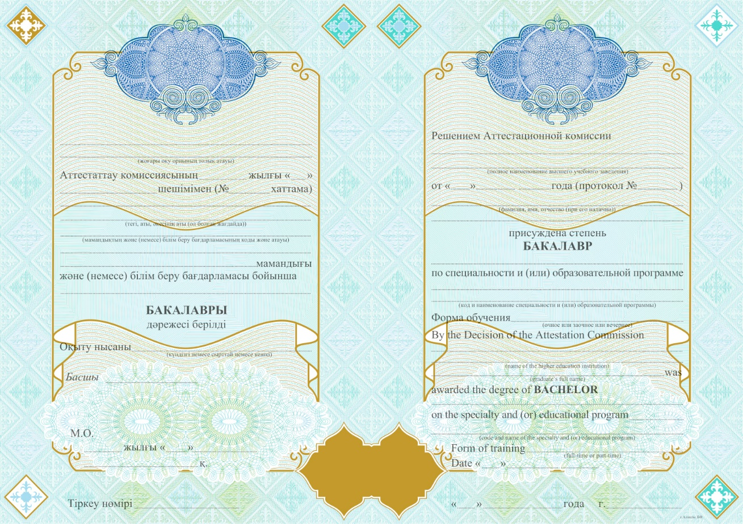

Продолжение приложения 1

**Форма диплома с отличием**



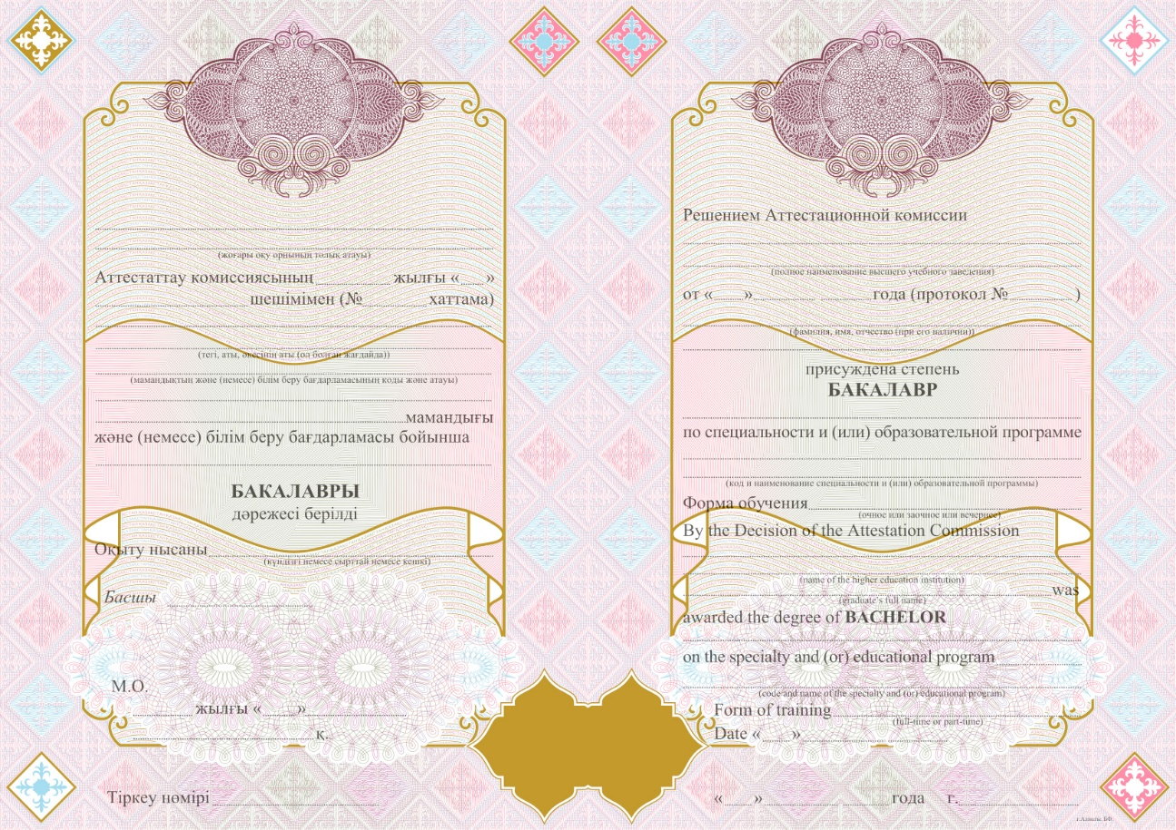

Приложение 2

**Форма диплома магистра**



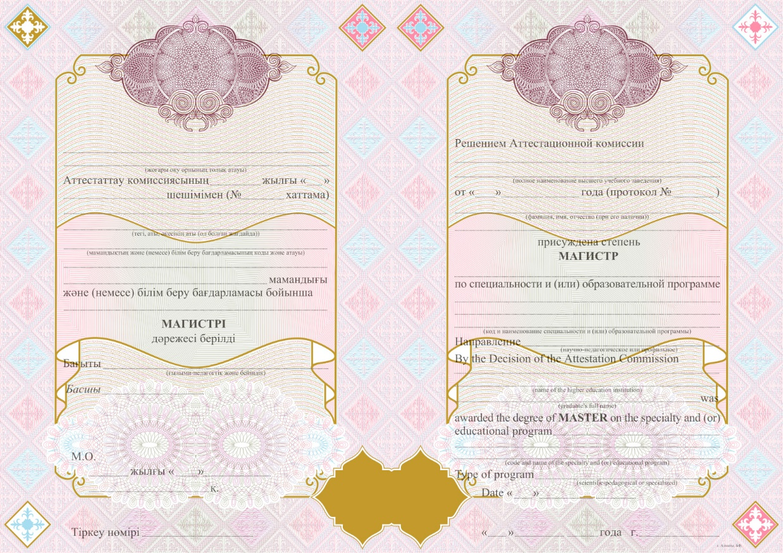

Приложение 3

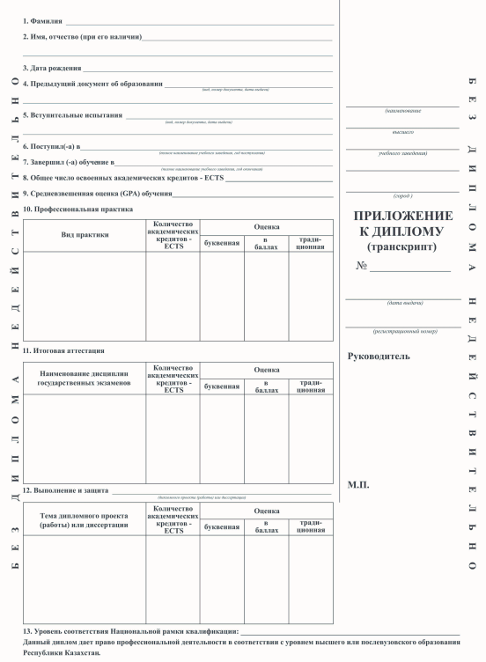**Форма приложения к диплому**

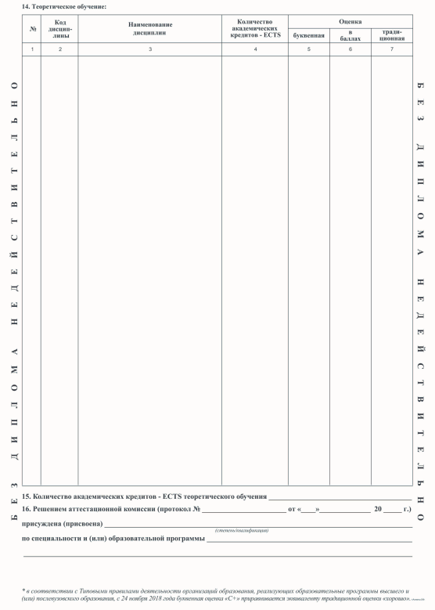

Приложение 4

Структура Европейского Приложения к диплому АО «Академия гражданской авиации»

|  |  |  |  |
| --- | --- | --- | --- |
| Цель Приложения к диплому – предоставить достаточные независимые данные для улучшения международной «прозрачности» и справедливого академического и профессионального признания квалификаций (дипломы, сертификаты и т.д.). Оно предназначено для описания характера, уровня, контекста, содержания и статуса исследований, которые были выполнены и успешно завершены лицом, получившим первоначальную квалификацию, к которой прилагается это приложение. Оно свободно от каких-либо оценочных суждений, утверждений об эквивалентности или предложений о признании. Эта модель приложения к диплому была разработана Европейской комиссией, Советом Европы и ЮНЕСКО | | | |
| **1. ИНФОРМАЦИЯ, ИДЕНТИФИЦИРУЮЩАЯ ОБЛАДАТЕЛЯ КВАЛИФИКАЦИИ** | | | |
| 1.1. Фамилия | | | 1.2. Имя |
|  | | |  |
| 1.3. Дата рождения (день, месяц, год) | | | 1.4. Идентификационный номер или код студента (если имеется) |
|  |  |  |  |
| **2. ИНФОРМАЦИЯ, ИДЕНТИФИЦИРУЮЩАЯ КВАЛИФИКАЦИЮ** | | | |
| 2.1. Наименование квалификации и (ели применимо) и название | | | 2.2. Основное направление(я) обучения для квалификации |
|  | | |  |
| 2.3. Наименование и статус выпускающего учреждения | | |
|  | | |
| 2.4. Наименование и статус учреждения (если отличается от п.2.3), управляющего исследованием | | | 2.5. Язык(и) обучения / экзамена |
|  | | |  |
| **3. ИНФОРМАЦИЯ ОБ УРОВНЕ И ПРОДОЛЖИТЕЛЬНОСТИ КВАЛИФИКАЦИИ** | | | |
| 3.1. Уровень квалификации | | | 3.2. Официальная продолжительность программы в кредитах и/или годах |
|  | | |  |
| 3.3. Требования к доступу | | |  |
|  | | |  |
| **4. ИНФОРМАЦИЯ О ПРОГРАММЕ И ПОЛУЧЕННЫХ РЕЗУЛЬТАТАХ** | | | |
| 4.1. Форма обучения | | | 4.2. Результаты обучения программы |
|  | | |  |
| 4.3. Сведения о программах, полученных индивидуальных кредитах, оценках \ баллах | | |  |
|  | | |  |
| 4.4. Система оценки и, если таковая имеется, таблица распределения баллов | | | 4.5. Общая классификация квалификации |
|  | | |  |
| **5. ИНФОРМАЦИЯ О ФУНКЦИЯХ КВАЛИФИКАЦИИ** | | | |
| 5.1. Доступ к дальнейшему образованию | | | 5.2. Доступ к регулируемой профессии (если применимо) |
|  | | |  |
| **6. ДОПОЛНИТЕЛЬНАЯ ИНФОРМАЦИЯ** | | | |
| 6.1. Дополнительная информация | | | 6.2. Другие источники информации |
|  | | |  |
| **7. СЕРТИФИКАЦИЯ ПРИЛОЖЕНИЯ** | | | |
| 7.1. Дата (день, месяц, год) | | | 7.2. Подпись |
|  |  |  |  |
| 7.3. Статус | | | 7.4. Официальный штамп или печать |
|  | | |  |
| **8. ИНФОРМАЦИЯ О НАЦИОНАЛЬНОЙ СИСТЕМЕ ВЫСШЕГО ОБРАЗОВАНИЯ** | | | |
|  | | | |

Приложение 5

**Форма свидетельства к диплому магистра**

